Муниципальное казённое общеобразовательное учреждение
Тогучинского района «Лебедевская средняя школа»

Выступление из опыта работы
на тему:

«Лэпбук, как средство формирования нравственно - патриотического воспитания детей дошкольного возраста».

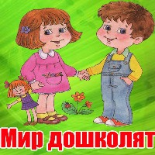

Подготовила:

Воспитатель 1- квалификационной категории
Кулажникова Лариса Ивановна

2023 год

Семинар-практикум «Патриотическое воспитание дошкольников. Выступление на педсовете Муниципального казённого общеобразовательного учреждения Тогучинского района «Лебедевская средняя школа»
От 13.11.22023 года
Тема выступления «Лэпбук, как средство формирования нравственно - патриотического воспитания детей дошкольного возраста».
Ребёнок развивается , играя!
Лепбук – это интерактивная папка-путешествие детей в мир изучаемой темы. Папка поможет воспитывающим взрослым (родителям и воспитателям) поддержать детей в освоении различных лексических тем. Освоение пройдёт через разные чувства восприятия ребёнка: слух, зрение и самое главное- манипуляции руками. Лепбук – папка помогает осуществить триединый подход к обучению: услышу, увижу, сделаю. Игры с лепбуком развивают речь, память внимание, мышление и другие психические процессы, которые необходимы для дальнейшего обучения детей в школе.
Тема выступления «Лэпбук, как средство формирования нравственно - патриотического воспитания детей дошкольного возраста».
Нравственно — патриотическое воспитание подрастающего поколения на сегодняшний день является одной из актуальных задач. Дети становятся отдаленными от таких понятий, как доброта, забота, патриотизм и т.д. Патриотическое воспитание является одним из приоритетных направлений нашего ДОУ. Формирование личности дошкольников невозможно без воспитания с детских лет уважения к духовным ценностям. Ведь именно в этом возрасте формируются первые представления об окружающем мире, отношения к семье, любви к Родине, бережного отношения к ее историческому и культурному наследию; уважения к старшим и сверстникам, культуре и традициям других народов.

Уже в детском саду в результате длительной, систематической, целенаправленной воспитательной работы у детей могут быть сформированы элементы гражданственности и патриотизма. Формирование патриотических чувств проходит эффективнее, если устанавливается тесное взаимодействие с семьёй. Подключать семью к процессу ознакомления дошкольников с социальным окружением крайне необходимо.
В процессе формирования нравственно-патриотических чувств у дошкольников возникла потребность в более глубоком изучении вопроса. Мы отобрали приоритетные направления:

1 БЛОК «Мой дом. Моя семья. Мой детский сад. Моё родное село Лебедево.

II БЛОК «Национальная культура»
III БЛОК «Защитники Отечества»
Первый раздел «Как на Руси все начиналось»
Второй раздел «Великая Отечественная война»
Третий раздел «Современная Российская армия»
IV БЛОК «Земля – наш общий дом»
Сегодня я хочу познакомить вас с новой технологией, интересным методическим пособием – лэпбук.
Что же такое лэпбук?
Лэпбук (lapbook) – это сравнительно новое средство из Америки, представляет собой одну из разновидностей метода проекта
В дословном переводе с английского языка лэпбук означает «книга на коленях», или как его еще называют тематическая папка или коллекция маленьких книжек с кармашками и окошечками, которые дают возможность размещать информацию в виде рисунков, небольших текстов, диаграмм и графиков в любой форме и на любую тему. Это книга, которую педагог собирает, склеивает ее отдельные части в единое целое, креативно оформляет, используя всевозможные цвета и формы. Чаще всего основой для лэпбука является твердая бумага или картон, главное, чтобы по размеру лэпбук умещался на коленях.
Таким образом, можно сказать, что лэпбук — это собирательный образ плаката, книги и раздаточного материла, который направлен на развитие творческого потенциала в рамках заданной темы, расширяя не только кругозор, но и формируя навыки и умения.
Почему мы выбрали именно форму - лэпбук? Он помогает ребенку по своему желанию организовать информацию по изучаемой теме, лучше понять и запомнить материал. Всем нам известно, что лучше запоминается то, что интересно.Это отличный способ для повторения пройденного, поможет закрепить, систематизировать изученный материал. Дети учатся самостоятельно собирать информацию и пользоваться ею.
Лэпбук хорошо подходит для индивидуальных занятий и занятий группами. Подходит для многократного применения.
Тема лэпбука может быть любой, как и ее сложность.
Лэпбук отвечает всем требованиям ФГОСДО к предметно-пространственной развивающей среде.
Лэпбук :
-информативен;
- функционален: способствует развитию творчества, воображения.
- пригоден к использованию одновременно группой детей (в том числе с участием взрослого как играющего партнера);
-обладает дидактическими свойствами, несет в себе способы ознакомления с цветом, формой и т. д. ;
- является средством художественно-эстетического развития ребенка, приобщает его к миру искусства;
- обладает вариативной функцией (есть несколько вариантов использования каждой его части);
-его структура и содержание доступно детям дошкольного возраста;
-обеспечивает игровую, познавательную, исследовательскую и творческую активность всех воспитанников.
Активное участие в подборе материала принимали и родители групп. Ведь детский сад в своей работе с семьёй должен опираться на помощь родителей и как на равноправных участников формирования детской личности. Итак, интерактивная папка...
Он представляет собой картонные заготовки обклеенные самоклеющейся бумагой. На страницах имеются различные кармашки, карточки, гармошки в которых собрана информация по теме.
В данном формате хочу представить вам Лепбук –альбом.
Тема Лепбука : « Моя Родина»
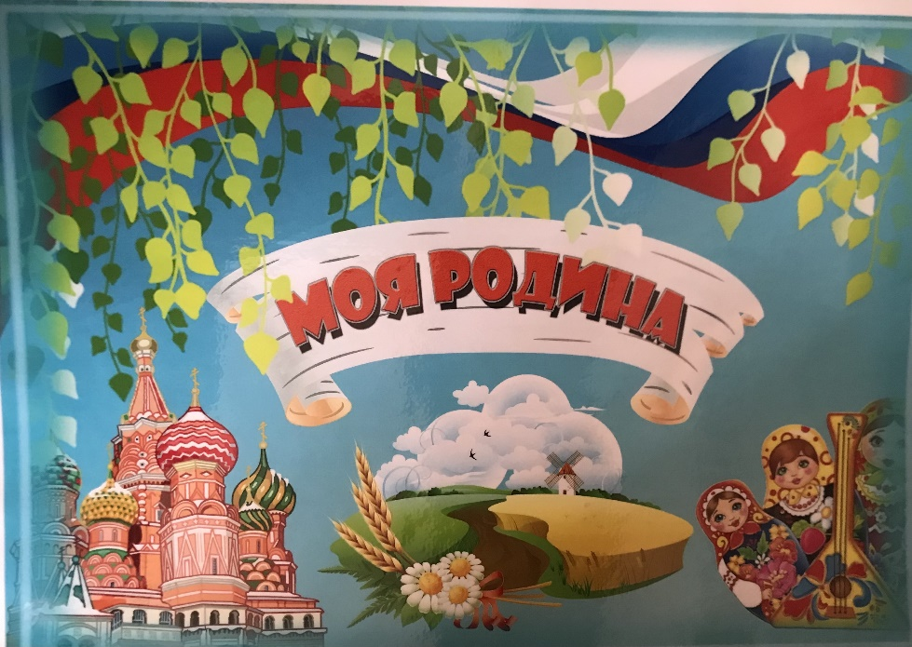
Цель: формирование представлений и систематизация знаний о Родине (Россия) и о малой Родине
Задачи:
1. Развивать познавательные способности детей в процессе практической деятельности, интеллект ребенка, формировать наглядно-образное мышление, творческие способности, самостоятельность, навыки взаимоотношений со взрослыми;
2. Обогащать активный словарь новыми словами, поощрять пересказы детей;
3. Обеспечить атмосферу доброжелательности, комфортности в общении: родитель-родитель; родитель-педагог; родитель – ребенок;
5. Вызвать эмоциональный отклик на результат своей деятельности.

Содержание:
1. Портрет президента России. Цель: формирование и закрепление знания о президенте страны.
2. «Гимн России». Цель: развитие слухового восприятия, внимания и воспитание чувства патриотизма.
3. Герб России. Цель: формируем, закрепляем знания о гербе
4. Мини – кармашек. «Стихотворения о Родине» Цель: развивать внимание, память, учить внимательно слушать литературные произведения.
5. Мини – кармашек. «Стихотворения о флаге, гербе России» Цель: развивать внимание, память, учить внимательно слушать литературные произведения.
6. Мини – кармашек. «Пословицы и поговорки о Родине» Цель: развивать внимание, память, учить внимательно слушать. Знакомить с устным народным творчеством.
7. Государственный флаг России. Цель: Закрепляем знания о цвете, последовательности цветов в Российском флаге о значении каждого из них. Способствовать закреплению знаний флага своей страны.
8. Мини кармашек «Стихотворения». Цель: развивать внимание, память, учить внимательно слушать литературные произведения о родном городе.
9. Карман «Достопримечательности». Цель: познакомить детей с достопримечательностями (памятники, архитектурные здания) родного города, формирование и закрепление знаний о достопримечательностях.
В Альбом входят такие темы, как ;
-Виды транспорта
-Деревья и плоды;
-Жилища народов;
-Костюмы народов;
-Кто где живёт;
-Кто где обитает;
-Матрёшки;
-Моя семья;
-Насекомые;
-Поступки;
-Профессии;
-Символика;
-Флаги;
-Художественная роспись;
-Экология планеты.
Лэпбук помогает ребенку по своему желанию организовать информацию по изучаемой теме и лучше понять и запомнить материал. Взрослым такая форма обучения тоже понравится. Это отличный способ для повторения пройденного. В любое удобное время ребенок просто открывает лэпбук и с радостью повторяет пройденное, рассматривая сделанную своими же руками книжку. Лэпбук хорошо подойдет для занятий в группах, где одновременно обучаются дети разных возрастов. Можно выбрать задания под силу каждому (для малышей – кармашки с карточками или фигурками животных, например, а старшим детям – задания, подразумевающие умение писать и т.д.) и сделать такую коллективную книжку. Создание лэпбука является одним из видов совместной деятельности взрослого и детей. А может быть еще и формой представления итогов проекта или тематической недели.
ПРОБЛЕМА ПАТРИОТИЧЕСКОГО ВОСПИТАНИЯ ПОДРАСТАЮЩЕГО ПОКОЛЕНИЯ СЕГОДНЯ ОДНА ИЗ НАИБОЛЕЕ ВАЖНЫХ
-Дети, начиная с дошкольного возраста:
-Страдают дефицитом знаний о родном городе, стране, особенностях русских традиций.
-Испытывают недостаток сочувствия и сострадания к чужому горю;
-Недостаточно сформирована работа с родителями по проблеме нравственно-патриотического воспитания.
Вывод:
Воспитание патриотических чувств есть и будет одним из главных составляющих воспитания маленького гражданина. В дальнейшем планирую продолжить работу по данной теме, поскольку считаю, что патриотизм – главная черта нашего народа, он помогает воспитывать чувства любви к семье, Родному краю и окружающему миру.
От нас, взрослых, зависит, каким будут наши дети, что они унесут из детства.
Заключение
В Альбоме – раскладушке поместилось очень много информации в очень привлекательной и интересной форме. Но каждый может сделать его по-своему и главное совместно с детьми. Дети очень бережно относятся к продукту своего творчества и с гордостью рассказывают и показывают его.
Благодаря этой форме работы дети многое узнали о малой родина, знают и с удовольствием читают наизусть стихи, рассуждают над смыслом поговорок и пословиц, знают героев нашего города. Такая необычная подача материала обязательно привлечёт внимание ребёнка, и он ещё не раз возвратится к этой папке, чтобы полистать - поиграть в неё, а заодно, незаметно для себя самого, повторить пройденный материал.
Работа с лебуком позволила разнообразить работу и повысить познавательный интерес у детей и родителей.

Директор школы Гунькина Н.В.

